臺北市大同區雙蓮國民小學114學年度下學期領域備課社群活動成果紀錄
一、領域備課社群名稱：自然與科技領域備課社群
二、活動時程：第 8 週 日期: 114年 04 月 1日
三、出席人員：詳見簽到表
四、研討項目： □課程研發 □教材設計 活化教學 教學策略
教學方法 評量設計 學生學習檢核 □回饋檢視與調整 其他：
五、共同備課內容重點摘錄：
1. 共同備課2(上學期第2單元)
三年級：千變萬化的水 四年級：水域環境
五年級：探索聲光世界 六年級：熱對物質的影響

2.期中試卷審題

3.主題式學習單製作探討
六、活動剪影：

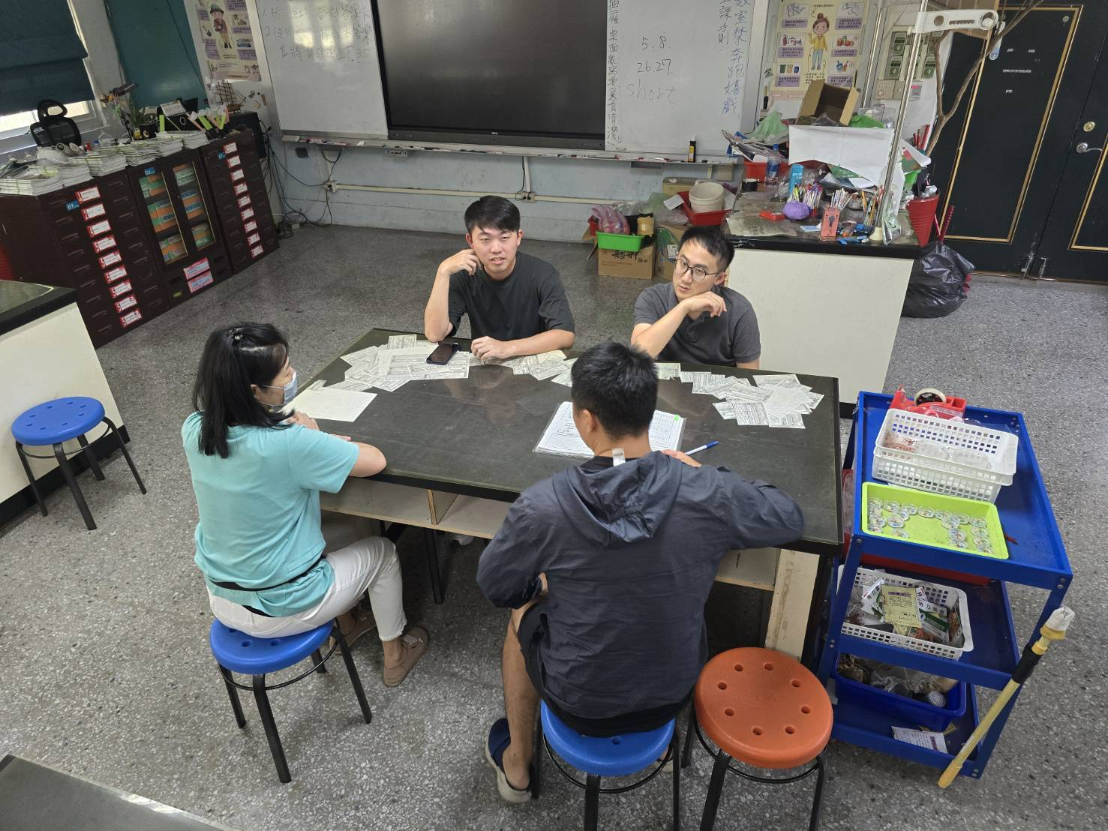
說明：進行討論

主題式學習單製作探討：
本文件針對國小三至六年級自然領域主題「千變萬化的水」「水域環境」「探索聲光世界」「熱對物質的影響」，探討有效的學習單製作流程與教學應用，強調跨語文與素養導向設計。

各年級主題學習單設計討論分析表
年級 | 主題名稱 | 學習目標 | 建議活動與學習單設計 | 語文/素養結合
三年級 | 千變萬化的水 | 了解水的三態變化與循環 | 水的形態觀察紀錄表、生活中水的應用繪圖、三態變化配對題 | 使用詞彙如 melt, steam, freeze，口說水的變化流程
四年級 | 水域環境 | 認識台灣水域類型與水資源保育 | 台灣水域地圖標記、我的家鄉水環境觀察單、水汙染成因與改善建議 | 寫作水環境守護小短文（中英文）、水資源口號創作
五年級 | 探索聲光世界 | 理解聲音與光的基本特性及生活應用 | 聲音與物體震動探究表、影子實驗觀察單、聲光情境判斷題 | 句型練習：Light travels in a straight line. What makes sound?
六年級 | 熱對物質的影響 | 探討熱對物體的膨脹、變形與生活現象 | 熱膨脹實驗紀錄表、生活實例分類表、觀察與推論填空題 | 運用語言進行結果敘述與推理練習（e.g., Because of heat, the metal expands.）

